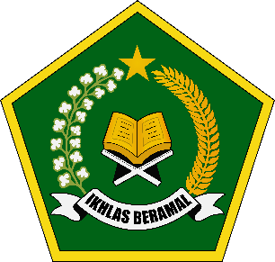

Kementerian Agama Republik Indonesia

SERTIFIKAT

Nomor: ${nomor}/SJ/B.IV/KP.08.8/04/2021

Diberikan Kepada:

**${nama}**

Sebagai PESERTA Rapat Kerja Nasional (RAKERNAS) Kementerian Agama Tahun 2021

yang dilaksanakan pada Tanggal 5 s.d. 7 April 2021

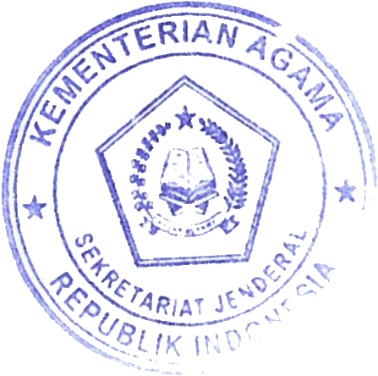Jakarta, 7 April 2021

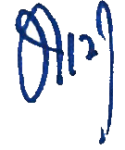Sekretaris Jenderal,

Prof. Dr. H. NIZAR, M.Ag